**附件：****《发电企业电线电缆采购技术评审指南 第1部分：光伏发电系统用直流电缆》（送审稿）审查会**

**参会回执**

|  |  |  |  |  |
| --- | --- | --- | --- | --- |
| 单位名称（章） |  | | | |
| 姓名 | 职务 | 手机 | 邮箱 | 身份证号码 |
|  |  |  |  |  |
|  |  |  |  |  |
|  |  |  |  |  |
| **特别提醒：本次会议免费，住宿费、交通费自理，会务组不负责酒店预订！** | | | | |

**▓ 会议相关说明：**

1. 请认真填写《参会回执》并于 **9月12日** 前提交参会回执到会务组邮箱 **[biaozhun@wuzi.cn；](mailto:hw@wuzi.cn；)**下页附件中含有详细**交通指引信息和住宿酒店推荐**等服务指南，请仔细阅读。
2. 可添加会务组工作人员微信号进行会议相关问题咨询和确认: 展梦雪 18901103663。

**▓ 会议总体安排：**

* 9月17日13:30-13:55 会议报到
* 3月28日**14:00**-17:30 团标（送审稿）审查会
* 3月28日18:00-20:30 交流工作简餐

**交通信息指引和住宿酒店推荐**

1. **会议地点**

**中国招标投标协会1026会议室（北京市西城区月坛街道月坛南街59号新华大厦10层）**

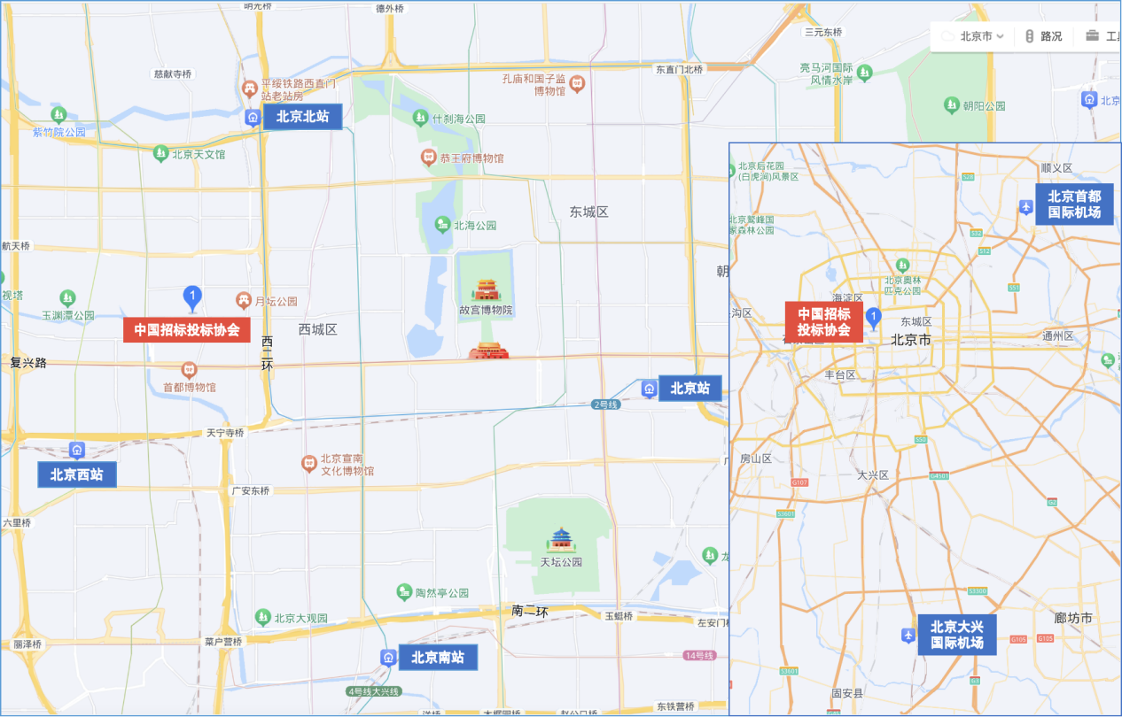

1. **交通信息**

| **交通枢纽** | **距会议地点** | **交通引导** |
| --- | --- | --- |
| 北京南站 | 10公里 | ①打车约43分钟，费用约32元；  ②地铁4号线大兴线（北京南站 上车、西单站 下车）→地铁1号线八通线（木樨地站（B1东北口出） 下车）→步行1.3公里，全程约46分钟，费用约4元。 |
| 北京西站 | 4公里 | ①打车约19分钟，费用约17元；  ②公交车65路（北京南站 上车、三里河东口站 下车）→步行150米，全程约37分钟，费用约2元。 |
| 北京北站 | 5公里 | ①打车约23分钟，费用约18元；  ②公交车80路（玉桃园站 上车、月坛南街北站 下车）→步行260米，全程约45分钟，费用约2元。 |
| 北京站 | 9公里 | ①打车约32分钟，费用约28元；  ②地铁2号线内环（北京站 上车、复兴门站 下车）→地铁1号线八通线（木樨地站（B1东北口出） 下车）→步行1.3公里，全程约44分钟，费用约4元。 |
| 北京首都国际机场 | 34公里 | ①打车约1小时16分钟，费用约106元；  ②地铁首都机场线（2号航站楼站 上车、东直门站 下车）→地铁2号线外环（阜成门站 （A西北口出） 下车）→公交车80路（阜成门站 上车、月坛南街北站 下车）→步行260米，全程约1小时30分钟，费用约31元。 |
| 北京大兴国际机场 | 51公里 | ①打车约1小时16分钟，费用约106元；  ②地铁大兴机场线（大兴机场站 上车、草桥站 下车）→地铁19号线（太平桥站 （A口出） 下车）→公交车68路（辟才胡同西口站 上车，三里河东口站 下车）→步行150米，全程约1小时16分钟，费用约41元。 |

1. **住宿推荐（仅供参考）**

* **华利佳合商务酒店(北京玉渊潭店)**（北京西城区三里河一区乙68号）

距会议地点 30 米，预订电话 +010-68516303 ，房价 560 元起。

* **桔子酒店(北京金融街月坛店)**（北京西城区月坛南街71号1幢1层3至6层）

距会议地点 250 米，预订电话 +010-63729868-9 ，房价 673 元起。

* **如家驿居酒店(北京复兴门木樨地地铁站店)**（北京西城区三里河三区甲14号）

距会议地点 820 米，预订电话 +010-68585666，房价 421 起。

* **北方朗悦酒店(北京金融街店)**（北京西城区月坛南街9号）

距会议地点 940 米，预订电话 +010-68017788 ，房价 580 元起。

* **北京天泰宾馆**（北京西城区南礼士路头条1号）

距会议地点 1.4 公里，预订电话 +010-56739999 ，房价 682 元起。